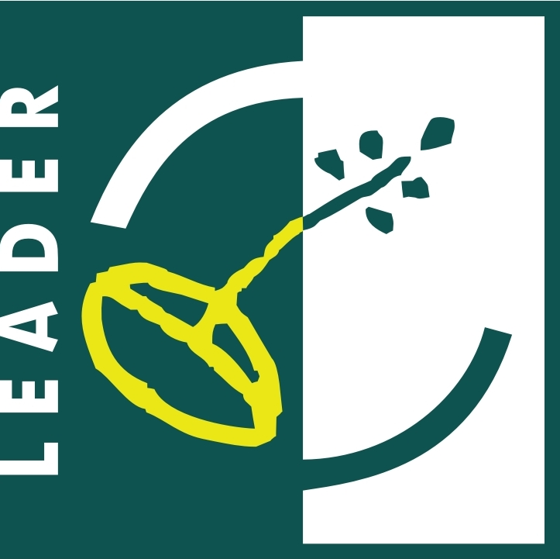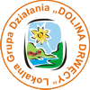
Europejski Fundusz Rolny na rzecz
Rozwoju Obszarów Wiejskich
Europejski Fundusz Rolny na rzecz Rozwoju Obszarów Wiejskich

Europa inwestująca w obszary wiejskie

Kryteria wyboru operacji
przez Stowarzyszenie Lokalna Grupa Działania „Dolina Drwęcy”, które zostały określone w Lokalnej Strategii Rozwoju Stowarzyszenia Lokalna Grupa Działania „Dolina Drwęcy”
/dotyczy wniosków o przyznanie pomocy w ramach Programu Rozwoju Obszarów Wiejskich na lata 2007-2013, oś 4 LEADER, działania 4.1/413 „Wdrażanie lokalnych strategii rozwoju” w zakresie operacji, które odpowiadają warunkom przyznania pomocy w ramach
działania „Różnicowanie w kierunku działalności nierolniczej”/

Lp. | Rodzaj kryterium wyboru operacji | Opis i zakres punktów możliwych do przyznania
1 | Terminowość złożenia wniosku | 0 pkt – wnioskodawca nie złożył wniosku w wymaganym terminie;  10 pkt – wnioskodawca złożył wniosek w wymaganym terminie
2 | Doświadczenie wnioskodawcy w realizacji przedsięwzięć współfinansowanych ze źródeł zewnętrznych | 0 pkt – wnioskodawca nie zrealizował wcześniej żadnego przedsięwzięcia współfinansowanego ze źródeł zewnętrznych;  1 pkt – wnioskodawca zrealizował wcześniej od 1 do 5 przedsięwzięć współfinansowanych ze źródeł zewnętrznych;  2 pkt – wnioskodawca zrealizował wcześniej 6 i więcej przedsięwzięć współfinansowanych ze źródeł zewnętrznych
3 | Liczba operacji zgłoszonych przez wnioskodawcę, które wybrane zostały w ramach Lokalnej Strategii Rozwoju LGD | 0 pkt – co najmniej 3 operacje zgłoszone przez wnioskodawcę wybrane zostały w ramach Lokalnej Strategii Rozwoju LGD;  2 pkt – 1 lub 2 operacje zgłoszone przez wnioskodawcę wybrane zostały w ramach Lokalnej Strategii Rozwoju LGD;  4 pkt – dotychczas żadna operacja zgłoszona przez wnioskodawcę nie została wybrane w ramach Lokalnej Strategii Rozwoju LGD
4 | Wnioskowany % dofinansowania w stosunku do kosztów całkowitych operacji | 0 pkt – wnioskowany % dofinansowania w stosunku do kosztów całkowitych operacji wynosi powyżej 40 %  4 pkt – wnioskowany % dofinansowania w stosunku do kosztów całkowitych operacji wynosi od 31 % do 40 %  6 pkt – wnioskowany % dofinansowania w stosunku do kosztów całkowitych operacji wynosi od 21 % do 30 %  8 pkt – wnioskowany % dofinansowania w stosunku do kosztów całkowitych operacji wynosi do 20 %
5 | Liczba tworzonych miejsc pracy (w przeliczeniu na pełne etaty średnioroczne)  (kryterium uzasadniające realizację operacji w ramach LSR) | 0 pkt – realizacja operacji nie spowoduje utworzenia miejsca pracy;  2 pkt – realizacja operacji spowoduje utworzenie 1 miejsca pracy;  5 pkt – realizacja operacji spowoduje utworzenie 2 miejsc pracy;  10 pkt – realizacja operacji spowoduje utworzenie 3 i więcej miejsc pracy
6 | Wpływ operacji na stan infrastruktury turystycznej na obszarze LGD | 0 pkt – operacja nie obejmuje budowy lub przebudowy lub remontu lub wyposażenia infrastruktury turystycznej na obszarze LGD;  8 pkt – operacja obejmuje budowę lub przebudowę lub remont lub wyposażenie infrastruktury turystycznej na obszarze LGD
7 | Wpływ na realizację wskaźników Lokalnej Strategii Rozwoju Lokalnej Grupy Działania „Dolina Drwęcy” | 2 pkt – zdaniem oceniającego (Członek Rady dokonujący oceny) operacja przyczynia się do realizacji wskaźników Lokalnej Strategii Rozwoju Lokalnej Grupy Działania „Dolina Drwęcy” w sposób mały  6 pkt – zdaniem oceniającego (Członek Rady dokonujący oceny) operacja przyczynia się do realizacji wskaźników Lokalnej Strategii Rozwoju Lokalnej Grupy Działania „Dolina Drwęcy” w sposób średni  10 pkt – zdaniem oceniającego (Członek Rady dokonujący oceny) operacja przyczynia się do realizacji wskaźników Lokalnej Strategii Rozwoju Lokalnej Grupy Działania „Dolina Drwęcy” w sposób duży

